
3

แผนการจัดการเรียนรู้
กลุ่มสาระการเรียนรู้คณิตศาสตร์ วิชา คณิตศาสตร์ รหัสวิชา ค 23101
ชั้นมัธยมศึกษาปีที่ 3 ภาคเรียนที่ 1 ปีการศึกษา 2569
หน่วยการเรียนรู้ที่ 5 เรื่อง ฟังก์ชันกำลังสอง เวลาเรียน 50 นาที
แผนการจัดการเรียนรู้ที่ 46 เรื่อง ฟังก์ชันกำลังสอง : 1
สอนวันที่ 7 เดือน กันยายน พ.ศ. 2569 ผู้สอน นางสาวขวัญสุดา สวัสดีจุ้ย

1. มาตรฐานการเรียนรู้
มาตรฐาน ค 1.2 เข้าใจและวิเคราะห์รูปแบบ ความสัมพันธ์ ฟังก์ชัน ลำดับและอนุกรม และนำไปใช้

2. ตัวชี้วัด
ตัวชี้วัดระหว่างทาง
-
ตัวชี้วัดปลายทาง
ค 1.2 ม.3/2 เข้าใจและใช้ความรู้เกี่ยวกับฟังก์ชันกำลังสองในการแก้ปัญหาคณิตศาสตร์

3. จุดประสงค์การเรียนรู้
1. อธิบายเกี่ยวกับความหมายของฟังก์ชันกำลังสอง (K)
2. แสดงเหตุผลและเชื่อมโยงแนวคิดในการอธิบายฟังก์ชันกำลังสอง (P)
3. มีความกระตือรือร้น สนใจ และเข้าร่วมกิจกรรมการเรียนรู้ในชั้นเรียน (A)

4. สาระสำคัญ
บทนิยาม
- ฟังก์ชันกำลังสอง คือ ฟังก์ชันที่อยู่ในรูป y = ax² + bx + c เมื่อ a, b และ c เป็นจำนวนจริงใด ๆ และ a ≠ 0
จากบทนิยามฟังก์ชันที่อยู่ในรูป y = ax² + bx + c เมื่อ a, b และ c เป็นจำนวนจริงใด ๆ และ a ≠ 0 ในบางครั้งสามารถเขียนความสัมพันธ์ในรูป f(x) = ax² + bx + c นั่นคือ y = f(x)

5. สาระการเรียนรู้
ฟังก์ชันกำลังสอง
6. สมรรถนะสำคัญของผู้เรียน
1. ความสามารถในการสื่อสาร
2. ความสามารถในการคิด

7. คุณลักษณะอันพึงประสงค์
1. ใฝ่เรียนรู้
2. มุ่งมั่นในการทำงาน

8. อัตลักษณ์ผู้เรียนแห่งมหานคร
รู้หน้าที่
ตัวชี้วัด ใส่ใจและตั้งใจเรียน

9. ชิ้นงาน/ ภาระงาน
-

10. กิจกรรมการเรียนรู้ โดยใช้รูปแบบการสอน GPAS 5 Steps
Step 1 : ขั้นสังเกต รวบรวมข้อมูล (Gathering)
1. นักเรียนร่วมกันสนทนาทบทวนสมการเชิงเส้นสองตัวแปรที่มีกราฟเป็นเส้นตรง โดยใช้การถาม-ตอบกระตุ้นความคิดได้ว่า สมการเชิงเส้นสองตัวแปร คือ สมการที่แสดงความสัมพันธ์ของตัวแปรสองตัวแปรที่มีดีกรีของตัวแปรเป็นหนึ่ง ซึ่งเขียนสมการเชิงเส้นสองตัวแปรในรูปทั่วไปได้ว่า Ax + By + C = 0 เมื่อ A, B และ C เป็นค่าคงตัว โดยที่ A และ B ไม่เป็นศูนย์พร้อมกัน พร้อมทั้งยกตัวอย่างประกอบการสนทนา เช่น 2x + y + 4 = 0 เป็นสมการเชิงเส้นสองตัวแปรที่มีกราฟเป็นเส้นตรง สามารถเขียนกราฟโดยการพิจารณาคู่อันดับ (x, y) หรือหาจุดตัดแกน X และจุดตัดแกน Y ได้ดังนี้
หาจุดตัดแกน x ให้ y = 0
จาก 2x + y + 4 = 0
2x + 0 + 4 = 0
2x = –4
x = –2
ดังนั้น จุดตัดแกน X คือ (–2, 0)
หาจุดตัดแกน Y ให้ x = 0
จาก 2(0) + y + 4 = 0
y + 4 = 0
y = –4
ดังนั้น จุดตัดแกน Y คือ (0, –4)
เขียนกราฟได้ดังนี้
Y
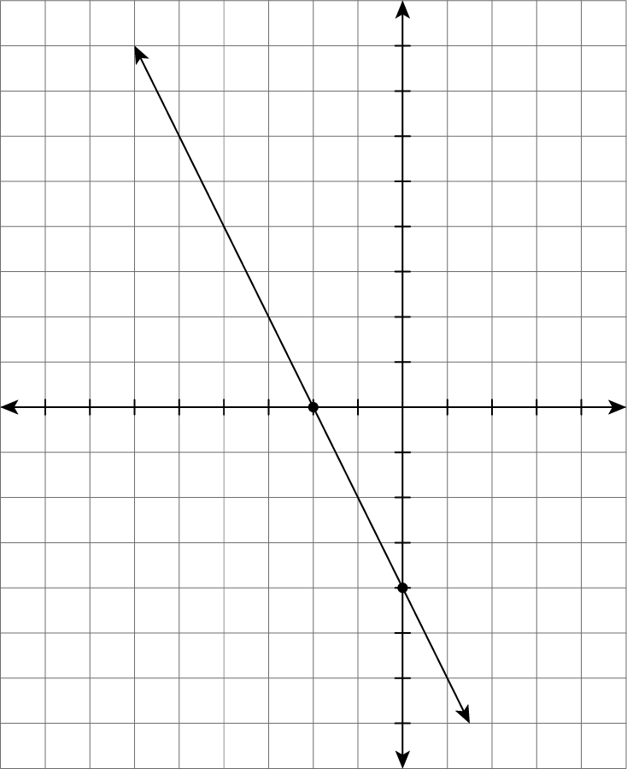
8
3
7
6
4
5
2
1
(–2, 0)
0
–1
–8
–7
–6
–5
–4
–3
–2
–1
4
3
2
1
X
–3
–2
–7
–6
–5
–4
(0, –4)
2. นักเรียนร่วมกันแสดงความคิดเห็น โดยใช้คำถามกระตุ้นความคิด ดังนี้
• นักเรียนคิดว่าการโยนลูกบอลออกจากตัว การขว้างสิ่งของ การเตะลูกฟุตบอล ลักษณะการเคลื่อนที่ของลูกบอลหรือสิ่งของที่ขว้างเป็นแนวเส้นตรงหรือไม่ อย่างไร
• ฟังก์ชันกำลังสอง (สมการกำลังสอง) เหมือนหรือต่างกับสมการเชิงเส้นสองตัวแปรอย่างไร
3. นักเรียนศึกษา รวบรวมข้อมูลเกี่ยวกับฟังก์ชันกำลังสอง จากแหล่งการเรียนรู้ที่หลากหลาย เช่น จากการสังเกต การร่วมสนทนากับเพื่อนในชั้นเรียน จากหนังสือเรียนหรืออินเทอร์เน็ต
Step 2 : ขั้นคิดวิเคราะห์และสรุปความรู้ (Processing)
4. นักเรียนแบ่งกลุ่ม กลุ่มละ 3-4 คน ทำกิจกรรมสำรวจตารางฟังก์ชันกำลังสองบนกระดาน จากนั้นร่วมกันศึกษา สำรวจ ตั้งข้อสังเกตเกี่ยวกับลักษณะของฟังก์ชันกำลังสอง เติมคำตอบให้สมบูรณ์ พร้อมทั้งตอบคำถามกระตุ้นความคิด ดังนี้
ฟังก์ชัน y = f(x) | เลขชี้กำลังสูงสุดของ x และ y |  | เป็นฟังก์ชันกำลังสอง/  ไม่เป็นฟังก์ชันกำลังสอง
ฟังก์ชัน y = f(x) | x | y | เป็นฟังก์ชันกำลังสอง/  ไม่เป็นฟังก์ชันกำลังสอง
1. y = 2x + 1 | 1 | 1 | ไม่เป็นฟังก์ชันกำลังสอง
2. y = 3x² + 5 | 2 | 1 | เป็นฟังก์ชันกำลังสอง
3. y = –x² + 2x – 5 | 2 | 1 | เป็นฟังก์ชันกำลังสอง
4. y = x² – 2x | 2 | 1 | เป็นฟังก์ชันกำลังสอง
5. –x² + 3x – 5 = y | 2 | 1 | เป็นฟังก์ชันกำลังสอง
6. y = 2x – 9 | 1 | 1 | ไม่เป็นฟังก์ชันกำลังสอง
7. 3y = x² + x – 1 | 2 | 1 | เป็นฟังก์ชันกำลังสอง
8. y + x = 5 | 1 | 1 | ไม่เป็นฟังก์ชันกำลังสอง
9. x² + 2x + 1 = y | 2 | 1 | เป็นฟังก์ชันกำลังสอง
10. y = –3x² + x – 7 | 2 | 1 | เป็นฟังก์ชันกำลังสอง

• จากตารางข้างต้น สมการที่เป็นฟังก์ชันกำลังสองมีเลขชี้กำลังสูงสุดของ x เป็นเท่าใด (เลขชี้กำลังสูงสุดของ x เท่ากับ 2)
• เพราะเหตุใด สมการในข้อ 1 ข้อ 6 และ ข้อ 8 จึงไม่เป็นสมการเชิงเส้นสองตัวแปร (เพราะมีเลขชี้กำลังสูงสุดของ x เท่ากับ 1)
• จากกิจกรรมนักเรียนสามารถสรุปความหมายของฟังก์ชันได้อย่างไร
5. นักเรียนร่วมกันอภิปรายและสรุปความหมายของฟังก์ชันกำลังสอง โดยผู้แทนนักเรียนออกมาเขียนบันทึกสิ่งที่เพื่อนร่วมกันอภิปรายความหมายของฟังก์ชันกำลังสองบนกระดาน โดยมีครูคอยเพิ่มเติมและชี้แนะในส่วนที่ขาดหายไปให้สมบูรณ์ได้ ดังนี้
บทนิยาม
ฟังก์ชันกำลังสอง คือ ฟังก์ชันที่อยู่ในรูป y = ax² + bx + c เมื่อ a, b และ c เป็นจำนวนจริงใด ๆ และ a ≠ 0
Step 3 : ขั้นปฏิบัติและสรุปความรู้หลังการปฏิบัติ (Applying and Constructing the Knowledge)
6. นักเรียนแบ่งกลุ่ม กลุ่มละ 3-4 คน แต่ละกลุ่มร่วมกันพิจารณาแถบโจทย์บนกระดานว่า สมการใดเป็นฟังก์ชันกำลังสอง จากนั้นเขียนคำตอบลงในกระดาษเปล่า แล้วยกคำตอบขึ้นพร้อมกันทุกกลุ่ม พร้อมทั้งบอกเหตุผลว่าเป็นฟังก์ชันกำลังสองหรือไม่ เพราะเหตุใด จนครบทุกข้อ เพื่อตรวจสอบความเข้าใจเกี่ยวกับฟังก์ชันกำลังสอง ดังนี้
1. y = 3 – x2
2. y = 2x2 – 5x + 1
3. y = x3 + 2x2 – 5x + 1
4. y = – 2x
5. y = 5x + 4x2
6. y = – 2x – 5
7. 2y = 4x2 + 6x + 10
8. 10y = 2x2 – 4x
9. y + 3x = 3x2 + 1
10. 2x + y – 5 = x2
7. นักเรียนร่วมกันสรุปสิ่งที่เข้าใจเป็นความรู้ร่วมกัน ดังนี้
บทนิยาม
- ฟังก์ชันกำลังสอง คือ ฟังก์ชันที่อยู่ในรูป y = ax² + bx + c เมื่อ a, b และ c เป็นจำนวนจริงใด ๆ และ a ≠ 0
จากบทนิยามฟังก์ชันที่อยู่ในรูป y = ax² + bx + c เมื่อ a, b และ c เป็นจำนวนจริงใด ๆ และ a ≠ 0 ในบางครั้งสามารถเขียนความสัมพันธ์ในรูป f(x) = ax² + bx + c นั่นคือ y = f(x)
Step 4 : ขั้นสื่อสารและนำเสนอ )Applying the Communication Skill)
9. นักเรียนออกมานำเสนอผลงานหน้าชั้นเรียน โดยมีนักเรียนและครูร่วมกันตรวจสอบความถูกต้อง
10. นักเรียนร่วมกันอภิปรายสรุปเกี่ยวกับวิธีการทำงานให้เห็นการคิดเชิงระบบและวิธีการทำงานที่มีแบบแผน
Step 5 : ขั้นประเมินเพื่อเพิ่มคุณค่าบริการสังคมและจิตสาธารณะ (Self-Regulating)
11. นักเรียนนำความรู้ไปช่วยสอนเพื่อนที่ยังไม่เข้าใจเกี่ยวกับกฟังก์ชันกำลังสองให้เกิดความเข้าใจยิ่งขึ้น
12. นักเรียนประเมินตนเอง โดยเขียนแสดงความรู้สึกหลังการเรียนและหลังการทำกิจกรรมในประเด็นต่อไปนี้
• สิ่งที่นักเรียนได้เรียนรู้ในวันนี้คืออะไร
• นักเรียนมีส่วนร่วมกิจกรรมในกลุ่มมากน้อยเพียงใด
•เพื่อนนักเรียนในกลุ่มมีส่วนร่วมกิจกรรมในกลุ่มมากน้อยเพียงใด
• นักเรียนพึงพอใจกับการเรียนในวันนี้หรือไม่ เพียงใด
• นักเรียนจะนำความรู้ที่ได้นี้ไปใช้ให้เกิดประโยชน์แก่ตนเอง ครอบครัว และสังคมทั่วไปได้อย่างไร
จากนั้นแลกเปลี่ยนตรวจสอบขั้นตอนการทำงานทุกขั้นตอนว่าจะเพิ่มคุณค่าไปสู่สังคม

11. สื่อการเรียนรู้/ แหล่งการเรียนรู้
11.1 สื่อการเรียนรู้
1. หนังสือเรียนรายวิชาพื้นฐาน คณิตศาสตร์ ชั้นมัธยมศึกษาปีที่ 3 เล่ม 1 ของสถาบันพัฒนาคุณภาพวิชาการ (พว.)
2. ชุดกิจกรรมการเรียนรู้ Active Learning เน้นสมรรถนะและคุณลักษณะอันพึงประสงค์คณิตศาสตร์ ชั้นมัธยมศึกษาปีที่ 3 เล่ม 1 ของสถาบันพัฒนาคุณภาพวิชาการ (พว.)
3. แถบโจทย์
11.2 แหล่งการเรียนรู้
1. แหล่งการเรียนรู้ทั้งภายในและภายนอกโรงเรียน

12. การวัดและประเมินผลการเรียนรู้
12.1 วิธีการวัดและประเมินผล
- ประเมินความรู้ เรื่อง ฟังก์ชันกำลังสอง
- ประเมินคุณลักษณะอันพึงประสงค์ ด้านใฝ่เรียนรู้ มุ่งมั่นในการทำงาน
12.2 เครื่องมือ
- แบบประเมินคุณลักษณะอันพึงประสงค์ ด้านใฝ่เรียนรู้ มุ่งมั่นในการทำงาน
- แบบประเมินกระบวนการทำงานกลุ่ม
12.3 เกณฑ์การประเมิน
- ผลการประเมิน ระดับ 2 ถือว่า ผ่านเกณฑ์

เกณฑ์การประเมินความรู้ เรื่อง ฟังก์ชันกำลังสอง

รายการการประเมิน | ระดับคุณภาพ
รายการการประเมิน | 4 | 3 | 2 | 1
ฟังก์ชันกำลังสอง | เขียนแสดงเหตุผลและเชื่อมโยงแนวคิดในการอธิบายฟังก์ชันกำลังสองได้อย่างถูกต้องแม่นยำทุกข้อ พร้อมทั้งยกตัวอย่าง | เขียนแสดงเหตุผลและเชื่อมโยงแนวคิดในการอธิบายฟังก์ชันกำลังสองได้อย่างถูกต้องแม่นยำทุกข้อด้วยตนเอง | เขียนแสดงเหตุผลและเชื่อมโยงแนวคิดในการอธิบายฟังก์ชันกำลังสองได้อย่างถูกต้อง แต่ครูต้องแนะนำบางครั้ง | เขียนแสดงเหตุผลและเชื่อมโยงแนวคิดในการอธิบายฟังก์ชันกำลังสองได้อย่างถูกต้อง โดยครูต้องแนะนำ

เกณฑ์การประเมินกระบวนการทำงานกลุ่ม

รายการประเมิน | ระดับคุณภาพ
รายการประเมิน | ดีมาก)4) | ดี(3) | พอใช้)2) | ปรับปรุง)1)
กระบวนการ  ทำงานกลุ่ม | มีการกำหนดบทบาท  สมาชิกชัดเจน  และมีการชี้แจง  เป้าหมายการทำงาน  มีการปฏิบัติงานร่วมกัน อย่างร่วมมือร่วมใจ พร้อมกับการประเมินเป็นระยะ ๆ | มีการกำหนดบทบาท  สมาชิกชัดเจน  มีการชี้แจงเป้าหมาย  อย่างชัดเจน  และปฏิบัติงานร่วมกัน  แต่ไม่มีการประเมิน  เป็นระยะ ๆ | มีการกำหนดบทบาท  เฉพาะหัวหน้า  ไม่มีการชี้แจงเป้าหมาย  อย่างชัดเจน  ปฏิบัติงานร่วมกัน  ไม่ครบทุกคน | ไม่มีการกำหนด  บทบาทสมาชิก  และไม่มีการชี้แจงเป้าหมาย  สมาชิก  ต่างคน  ต่างทำงาน

